C O M U N E D I P E R U G I A



Umbria Jazz 2026

PIANO COMUNALE
DI
PROTEZIONE CIVILE

PREMESSA

Nel periodo compreso tra il 03 e il 12 luglio 2026 si terrà a Perugia la manifestazione musicale “Umbria Jazz”, che prevede nel centro storico una serie di concerti sia all’aperto, ovvero in Piazza IV Novembre e Giardini Carducci, sia in alcune aree pubbliche confinate o locali, rappresentati dall’Arena di Santa Giuliana, Mercato coperto e la Sala Podiani presso la Galleria Nazionale dell’Umbria.
Il presente piano sviluppa le azioni di protezione civile programmate esclusivamente per gli spettacoli all’aperto nel centro storico; definisce in particolare le attività preventive da porre in essere per evitare situazioni di criticità e, all’occorrenza, affrontare in maniera coordinata situazioni emergenziali.
I dati contenuti nel piano sono stati forniti dalla Fondazione Umbria Jazz che si è avvalsa della Società Prait Soc. Coop. per la redazione dei piani di sicurezza e di emergenza dei vari siti ove è presente la manifestazione che ha anche fornito la documentazione planimetrica allegata al presente Piano.
Va evidenziato, infine, che il presente Piano attiene esclusivamente le attività di protezione civile, che rimangono nettamente distinte da quelle di pubblica sicurezza attribuite alle forze dell’ordine e quelle relative alla sicurezza della manifestazione attribuite all’Organizzatore.

EVENTI OGGETTO DEL PIANO

Nelle aree all’aperto del Centro storico sono previsti, per tutto il periodo dell’evento, concerti serali in piazza IV Novembre a partire dalle ore 19:00 ed indicativamente fino alle ore 01:00 e concerti presso i Giardini Carducci dalle ore 13:00 presumibilmente fino alle ore 02:00.
Il presente piano si riferisce al servizio di protezione civile previsto tutti i giorni della manifestazione negli orari di maggiore afflusso degli spettatori, fra le 21:00 e le 02:00 di ogni sera.
Nel presente piano viene inoltre previsto un servizio specifico per il concerto di Sting del 03/07/2026 che prevede la presenza di volontari dalle 16:00 alle 02:00.

PIANIFICAZIONE DI PROTEZIONE CIVILE

Al fine di garantire un efficace funzionamento del sistema operativo di protezione civile, in grado di assicurare adeguati livelli di prevenzione in ordine a possibili rischi, è stato predisposto il presente Piano di Protezione Civile, che analizza le diverse problematiche connesse alla manifestazione, individua le risorse disponibili e, nell’ambito degli scenari definiti, precisa i diversi ruoli dei soggetti chiamati a gestire le attività di protezione civile.
Per far fronte alle potenziali criticità legate all’evento verrà istituito il Centro Operativo Comunale (COC) presso il Corpo di Guardia della Polizia Locale di Palazzo dei Priori, allo scopo di garantire l’azione di supporto alla Polizia Locale, coordinando, in sinergia con questo e con gli altri soggetti competenti, i gruppi di volontariato aderenti alla Consulta Regionale di Protezione Civile.
Saranno attivate per tutte le serate di Umbria Jazz 2026, dal 04-12/07/2026 le seguenti funzioni:
Funzione 3 Volontariato
Funzione 7 “Strutture Operative Locali e Viabilità” (Polizia Locale)

Per la serata del 03/07/2026 saranno attivate le seguenti funzioni:
Funzione 3 - Volontariato
Funzione 4 - Materiali e mezzi
Funzione 7 - Strutture Operative Locali e Viabilità (Polizia Locale)

Ove ritenuto necessario, il Responsabile del Centro Operativo Comunale attiverà i responsabili delle funzioni individuate nel Piano Generale Multirischi di Protezione civile non immediatamente operanti:

Funzione 2. Sanità e Assistenza sociale
Funzione 4. Materiale e mezzi
Funzione 5. Servizi essenziali
Funzione 8. Telecomunicazione e supporto telematico
Funzione 9. Assistenza alla popolazione

In particolare, le attività oggetto del Piano, per le quali vengono distinte specifiche modalità operative e che vedranno impegnati soprattutto i volontari di protezione civile, possono essere così sintetizzate:

- controllo dei flussi pedonali in ingresso e in uscita nelle aree interessate dagli eventi musicali in piazza IV Novembre, Giardini Carducci e agevolazione dei flussi nelle aree circostanti;
- supporto alle forze di Polizia Locale a servizio della manifestazione nei punti strategicamente individuati;
- azioni di monitoraggio nell’ambito delle aree interessate dalla manifestazione e trasmissione delle informazioni alla Centrale Operativa Comunale (C.O.C.).

Le postazioni oggetto di attività di controllo e monitoraggio di cui sopra, saranno suscettibili di modifiche in base alle esigenze del momento.

Per l’attuazione del Piano saranno coinvolte le seguenti strutture:

Strutture comunali:
- Protezione Civile comunale;
- Polizia Locale e Sicurezza Urbana;
- Gruppo comunale di Protezione Civile “Perusia”

Strutture esterne:
- Associazioni di volontariato di Protezione Civile aderenti alla Consulta Regionale per il Volontariato;
- Centrale Operativa Umbria Soccorso (118);
- Croce Rossa Italiana;
- Gesenu;
- Fondazione Umbria Jazz;
- PRAIT Soc. Coop.;
- Minimetrò;
- Busitalia.

STRUTTURA OPERATIVA DI COORDINAMENTO E CONTROLLO

Il coordinamento delle attività di protezione civile sarà assicurato dal Dirigente della Protezione Civile Comunale.
Presso il Corpo di Guardia della Polizia Locale di palazzo dei Priori sarà garantito il supporto necessario dal personale di Protezione civile comunale coinvolto nelle attività previste dalla pianificazione generale di P.C., appositamente individuato dal Dirigente, secondo gli orari stabiliti dalla turnazione.
Le comunicazioni con i volontari avverranno via cellulare o radio; in quest’ultimo caso utilizzando le frequenze della Protezione Civile del Comune di Perugia.
Potranno essere, comunque, chiamati ad intervenire presso la sede della centrale operativa della Polizia Locale, o del C.O.C., qualora richiesto da particolari circostanze, i responsabili delle funzioni, i soggetti referenti di altri Enti ed Amministrazioni e/o di Società di servizi interessate.

CENTRO OPERATIVO COMUNALE DELLA PROTEZIONE CIVILE – C.O.C.

Per tutto il periodo interessato dagli eventi verrà costituito, con apposita ordinanza Sindacale, il Centro Operativo Comunale (COC) la cui sede del è prevista presso il corpo di guardia della Polizia Locale di Palazzo dei Priori e, ove necessario, utilizzando anche spazi interni allo stesso edificio.
Le seguenti funzioni saranno attive nei giorni dal 04 al -12 Luglio 2026

RIFERIMENTI DEL C.O.C.

Ing. Vincenzo Tintori  Responsabile Piano P.C. | 333 4925706

FUNZIONE 7 | Strutture operative locali  -  Viabilità | Com. Polizia Municipale  Col. Nicoletta Caponi  Responsabile Sala Operativa Polizia Locale | 075 5723232  335 1306888
FUNZIONE 7 | Strutture operative locali  -  Viabilità | Magg. Isabella Lucarelli | 335 5492503
FUNZIONE 3 | Volontariato | Dott. Laura Volentiera - Funzione 3 Volontariato | 331 1430313

COC – presso il Corpo di Guardia di Palazzo dei Priori | 075 5772254

ORGANIZZAZIONE DEI FLUSSI PEDONALI

Piazza IV Novembre:
In base alla documentazione trasmessa dalla PRAIT Soc. Coop., società incaricata dall’Organizzazione dell’evento, è prevista la configurazione della Piazza come di seguito descritto per quanto attiene la gestione dei flussi di persone.
L’area della Piazza verrà completamente inibita al traffico veicolare, tranne il lato di Via Calderini delimitata da fioriere, e verrà liberata da qualsiasi arredo urbano che possano divenire ostacolo per il deflusso del pubblico.
Verrà installato solo il palcoscenico in un’area a fianco della Fontana maggiore, completamente inibito al pubblico mediante transennatura. Dall’altro lato della Fontana Maggiore verrà installata una struttura adibita a bar. Le scale del Duomo, alle spalle del palco, saranno interdette al pubblico.
L’area dello spettacolo è libera da transennature permettendo un accesso multidirezionale ed un facile esodo verso numerose direzioni. Il pubblico potrà stazionare esclusivamente in piedi durante la manifestazione.
Alle spalle del palco è prevista la presenza di un’ambulanza completa di medico e personale infermieristico;
Verranno posizionati, a cura dell’Organizzatore, 3 mezzi a sbarramento per finalità di antiterrorismo, in via dei Priori, via Fani, via Maestà delle Volte. I mezzi verranno presidiati per l’eventuale spostamento in caso di necessità.
Il pubblico presente all’interno della Piazza potrà usufruire di n. 3 bagni chimici, di cui uno per portatori di handicap, posti in Piazza Piccinino.
Di seguito la planimetria dell’area fornita da PRAIT Soc. Coop. con le installazioni previste per l’area concerto.
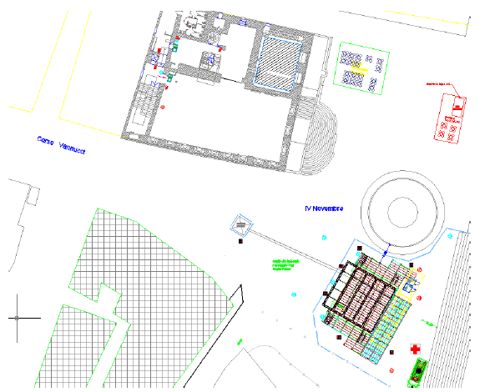
Fig. 1 Piazza IV Novembre

Giardini Carducci:
A differenza dell’area di concerto a Piazza IV Novembre nell’area dei Giardini Carducci lo spazio per il pubblico sarà delimitato al fine di consentire i controlli di pubblica Sicurezza e la verifica dello stazionamento massimo delle persone presenti in contemporanea.
Anche in questo caso l’area verrà inibita al traffico veicolare e liberata da qualsiasi arredo urbano che possa ostacolare il normale movimento del pubblico.
Nell’area è previsto un solo ingresso da Piazza Italia, lato Banca d’Italia e 2 uscite, di cui:
- 1 uscita dalle scalette che scendono dai giardini verso Viale Indipendenza,
- 1 uscite dal lato di Viale Indipendenza attraverso i portici della Provincia (che dovranno essere lasciati sgomberi) o direttamente dai giardini.
Le chiusure delle vie di accesso avvengono con transenne mobili al fine, in caso di emergenza, di poter essere rimosse dal personale di servizio e permettere quindi in totale sicurezza il deflusso del pubblico.
La presenza delle persone sarà monitorata con uso di sistemi di rilevazione numerica (contapersone) dal personale dell’organizzazione ai varchi di ingresso fino al numero massimo stabilito.
L’affollamento massimo consentito all’interno nella zona occupata dalla manifestazione è pari a 1720 persone, mentre la zona libera – zona di sicurezza statica - può ospitare al massimo di 4.000 persone.
Il pubblico che accede all’area dell’evento nello specifico è per sua natura non stanziale per l’intera durata del concerto, pertanto saranno monitorati, dal personale della sicurezza, anche i flussi in uscita al fine di consentire l’accesso di altre persone fino al limite di capienza stabilito.
Al raggiungimento della capienza massima il flusso in ingresso sarà interdetto.
Sono previste ambulanze e postazioni della C.R.I. sui giardini di Piazza Italia, per assicurare la prima assistenza medica.
Il controllo all’interno dell’area, il monitoraggio dell’afflusso è affidata esclusivamente al personale della sicurezza in capo all’organizzatore.
In corrispondenza di Viale Indipendenza sono previsti n. 6 servizi igienici chimici di cui n. 1 per portatori di Handicap.
Di seguito la planimetria dell’area fornita da PRAIT Soc. Coop. con le installazioni previste per l’area concerto.

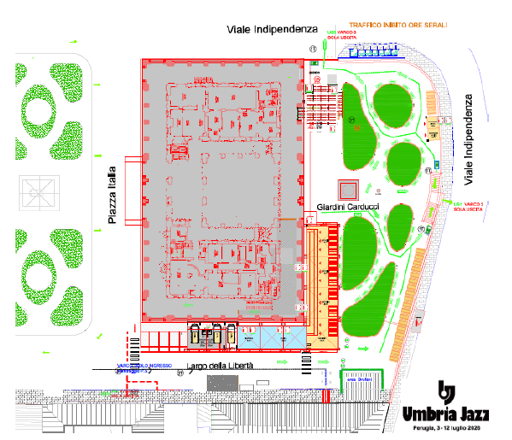
Fig. 2 Giardini Carducci

GESTIONE VOLONTARIATO DI PROTEZIONE CIVILE – FUNZIONE 3

Parteciperanno alla gestione dell’evento le Associazioni di Volontariato regionali resesi disponibili e il Gruppo comunale di protezione civile “Perusia”, secondo le rispettive disponibilità comunicate, nell’orario 21,00 – 02:00 o fino a cessata esigenza. E’stato previsto un dispositivo che prevede l’impiego dei volontari presenti per tutta la durata della manifestazione.
I Volontari di protezione civile coadiuveranno la Polizia Locale in collaborazione con l’ufficiale di servizio, indicato giorno per giorno dal Comando.
Le attività poste in carico ai volontari di protezione civile sono quelle precedentemente riportate a pagina 3 del presente Piano.
Le postazioni individuate per i volontari disponibili e le attività da svolgere, per tutte le sere dell’evento e in funzione del numero e della disponibilità del personale, sono le seguenti:

Piazza IV Novembre
- Volontari in piazza per assistenza alla popolazione.
- Volontari presso scale sala dei Notari/ Vaccara per controllare il rispetto dell’interdizione alle aree transennate (in caso di criticità i Volontari dovranno comunicare la situazione al COC).
- Volontari in via Maestà delle Volte (intersezione con Piazza IV Novembre) per regolazione dei flussi pedonali.

Giardini Carducci
- Volontari presso ingresso Giardini Carducci per indirizzamento folla ai filtri d’ispezione.
- Volontari all’intersezione di Corso Vannucci-Piazza Italia, dalla parte opposta alla precedente.
All’interno del perimetro transennato della Piazza opereranno gli Steward dell’organizzazione.

Rocca Paolina
- Volontari monitoreranno in entrata ed in uscita i flussi pedonali riferendo al C.O.C. in caso di criticità rilevata per l’adozione degli eventuali provvedimenti da intraprendere.

Piazza Matteotti
- Volontari monitoreranno sia la Piazza e sia l’intersezione con via Oberdan e ingresso al Minimetrò presso la stazione Pincetto.

In base alle segnalazioni che perverranno al C.O.C. da parte delle strutture coinvolte, o delle diverse necessità riscontrate nel corso degli eventi, potranno essere previste diverse distribuzioni o implementazioni dei volontari in servizio nelle singole postazioni dal responsabile della Protezione Civile Comunale.

MINIMETRO’

Tutte le sere l’orario di chiusura dell’impianto verrà esteso, da parte della Società, fino alle ore 02:00, ultima corsa 01:45 del mattino seguente. All’occorrenza volontari della protezione civile svolgeranno attività d’assistenza al pubblico presso il varco d’ingresso del minimetrò (Pincetto).
Riferimento telefonico Capo Servizio Esercizio Minimetrò (CSE) 3245670701.

Eventuali gestioni interruzioni di servizio temporanee
Nel caso di situazioni di emergenza (tecnica o di altra natura) il personale addetto ai servizi di gestione del Minimetrò (figura di riferimento CAPO SERVIZIO) provvederà a darne pronta comunicazione anche al Responsabile del Piano di protezione Civile (C.O.C.) ed il Dirigente U.O. Mobilità ed Infrastrutture.
In tali casi il personale addetto ai servizi di gestione del Minimetrò (figura di riferimento CAPO SERVIZIO) evidenzierà altresì lo stato della problematica dando progressiva evidenza dell’evolversi della criticità che potrebbe determinare:
    - temporanee interruzioni del servizio;
    - l’attivazione del piano di evacuazione e/o delle previste procedure del piano di emergenza del Minimetrò.
Il Responsabile del Piano di protezione Civile procederà con le azioni di coordinamento conseguenti, che potrebbero comportare anche l’attivazione del Piano di Mobilità di Emergenza.
Ogni segnalazione posta a conoscenza del C.O.C. attinente il sistema Minimetrò, direttamente o indirettamente, dovrà essere portata tempestivamente a conoscenza del personale addetto ai servizi di gestione del medesimo impianto (figura di riferimento CAPO SERVIZIO), che procederà con le verifiche del caso disponendo, qualora necessario, l’attuazione delle procedure previste in seno ai propri documenti emergenziali, dandone tempestiva comunicazione al Responsabile del Piano di Protezione Civile, che procederà con le conseguenti azioni di coordinamento.

IMPIANTI MOBILITÀ ALTERNATIVA

Scale Mobili – P. Partigiani
Orario di esercizio: 06:15-02:00; Ven. 03 /07/26 06:15-03:00.
Per far fronte ad eventuali criticità le scale mobili potranno essere all’occorrenza temporaneamente chiuse, previa intesa con il gestore, al fine di evitare la concentrazione di un carico eccessivo di persone. In tal caso il flusso pedonale potrà comunque avvenire per Viale Indipendenza – Via Masi, anche con l’ausilio del volontariato di Protezione Civile.
Scale Mobili – Pellini-Priori
Orario di esercizio: 6:45-02:00
Scale Mobili – P.le Europa
Orario di esercizio: 7:00-02:00
Ascensore – Kennedy
Orario di esercizio: 7:00-02:00; Ven. 03/07/26 orario: 07:00-03:00
Scale Mobili P.za Bellucci (staz. S. Anna)
Orario di esercizio 07:00 – 02:00
Ascensore inclinato (Staz. Pincetto)
Orario di esercizio: 07:00-02:00; Ven. 03/07/26 orario: 07:00-03:00
Uso riservato ai passeggeri diversamente abili, in merito al trasporto dei passeggini il servizio potrebbe subire limitazioni in funzione delle condizioni di flusso esterne

SERVIZIO VENERDÌ 03 LUGLIO 2026

All’Arena di Santa Giuliana è previsto alle ore 21,30 l’inizio del concerto di Sting dove è atteso un afflusso di circa 12.600 spettatori.
Per questa serata è prevista la seguente configurazione del COC con le funzione attivate per l’occasione.

RIFERIMENTI DEL C.O.C.

Ing. Vincenzo Tintori  Responsabile Piano P.C. | 333 4925706

FUNZIONE 7 | Strutture operative locali - Viabilità | Com. Polizia Municipale  Col. Nicoletta Caponi  Magg. Isabella Lucarelli  Centrale Operativa | 335 1306888  335 5492503  075 5723232
FUNZIONE 4 | Materiali e mezzi | Dott. Fabio Campagnacci  Geom. Bruno Leombruni | 339 4988901  335 7483188
Funzione 5 | Mobilità e Servizi essenziali | Ing. Margherita Ambrosi | 347 1287877
FUNZIONE 3 | Volontariato | Dott. Laura Volentiera - | 331 1430313

COC – presso il Corpo di Guardia di Palazzo dei Priori | 075 5772254

ARENA SANTA GIULIANA
Il complesso sportivo denominato Santa Giuliana in occasione della manifestazione Umbria Jazz viene trasformato in un’area di pubblico spettacolo costituito da due ingressi/uscite principali per il pubblico, una su Piazza Partigiani (Ingresso/uscita A) ed uno in Via Cacciatori delle Alpi (Ingresso/uscita B).
All’interno il complesso è diviso in due parti: una prima parte destinata ad ospitare il pubblico, una seconda (giardini di S. Giuliana) destinata a zona di sicurezza per un eventuale deflusso dello stesso. Gli allestimenti della serata prevedono posti in piedi nella zona della platea e seduti in tribuna oltre ad una piccola area VIP.

Nella tabella di seguito è riportato il calcolo delle persone previsto per ogni area.
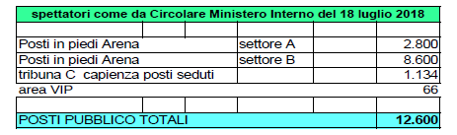
Pertanto la capienza totale prevista per la serata del 3 luglio sarà di circa 12.600 persone.

La sicurezza dello spettacolo all’interno dell’arena del Santa Giuliana è a carico della Fondazione Umbria Jazz che ha predisposto un apposito Piano di Sicurezza redatto dalla ditta PRAIT Soc. Coop.; il responsabile della sicurezza per la serata è il Per. Ind. Baldoni Giammario.

ORGANIZZAZIONE DEL TRASPORTO PUBBLICO LOCALE
A supporto del trasporto pubblico locale è stato attivato un “Protocollo Operativo tra il Comune di Perugia e i vettori del trasporto pubblico” (allegato al presente Piano) per il prolungamento dei servizi di trasporto (scale mobili, ascensori, minimetrò) ed al suo rafforzamento (navette bus) disposto in occasione del presente concerto.
I parcheggi nell’area di Pian di Massiano vengono indicati come principale punto di arrivo degli spettatori al concerto. Per agevolare l’accesso ai servizi di trasporto pubblico, nell’area di Pian di Massiano (Fig. 3), a partire dalle ore 16:00 del 03.07.26, sarà attiva la biglietteria presente presso gli uffici della Società oltre ad una biglietteria integrativa posizionata sul primo anello del parcheggio del “mercato del sabato” costituita da un box con 2 postazioni di vendita (quest’ultima funzionante e fino alle ore 24:00); in entrambe le biglietterie sarà possibile acquistare i titoli di viaggio di corsa singola (UP Unico Perugia). Le suddette biglietterie manuali si aggiungono alle 5 automatiche già presenti in stazione una delle quali, di recente installazione, consente l’acquisto rapido di titoli di corsa singola con pagamento elettronico.
Dai Parcheggi di Pian di Massiano saranno pertanto previsti due vettori di collegamento: Minimetro che garantirà il collegamento fino al Centro Storico (stazione Pincetto) e un servizio integrativo di navette (autobus), dedicato all’afflusso e deflusso dal concerto in oggetto, che garantirà il collegamento fra i parcheggi di Pian di Massiano e Via Cacciatori delle Alpi, in corrispondenza degli ingressi dell’Arena del Santa Giuliana.
Il Servizio integrativo Autobus sarà attivo in numero di 6 autobus dalle 16,00 alle 20,00 e comunque fino a cessata necessità e in numero di 10 autobus dalle 23,30 del 03.07/2026 alle 03,00 del 04.07.2026 e comunque fino a cessata necessità. Le aree di incarrozzamento in fase di afflusso saranno all’interno del parcheggio Saba per i bus come da planimetria allegata.
Le 6/10 unità opereranno a supporto del Piano di Mobilità nel collegamento Pian di Massiano-Via Cacciatori delle Alpi e viceversa, potranno essere utilizzate anche a garanzia del Piano di Mobilità di Emergenza.

Piano di Mobilità di Emergenza
La presenza di un doppio sistema di trasporto tra Pian di Massiano e Centro storico consente di prevedere un corretto svolgimento della gestione dei flussi di persone; in particolare la reperibilità e l’eventuale attivazione degli autobus integrativi permettete di avere anche un sistema di supporto nel caso di criticità del sistema Minimetrò.
Tuttavia vanno distinti due possibili scenari di emergenza e conseguenti strategie di azione:
Scenario A - se il sistema Minimetrò dovesse sospendere il suo servizio per difficoltà operative nelle ore in cui la manifestazione è già a pieno regime e si è quindi superato l’orario di massimo afflusso in direzione centro storico, il sistema di adduzione/deflusso dell’utenza sarà garantito attraverso gli autobus integrativi, che continueranno ad operare fino a totale smaltimento dell’utenza; in tal caso i flussi di persone dovranno essere dirottati interamente in Via Cacciatori delle Alpi, indirizzati dal personale di supporto dislocato lungo il percorso Pincetto- Via Cacciatori delle Alpi; gli utenti presenti presso la stazione del Pincetto verranno anch’essi indirizzati presso Via Cacciatori delle Alpi secondo l’itinerario via Baglioni, viale Indipendenza, via Masi, mentre i viaggiatori già a ridosso dei tornelli del Pincetto raggiungeranno gli autobus navetta presso Via Cacciatori delle Alpi attraverso il percorso di via Campo Battaglia, scalette di Sant’Ercolano, Viale Indipendenza, via Masi.
Scenario B - qualora la sospensione del sistema Minimetrò dovesse accadere nelle prime ore del pomeriggio si deve prendere atto dell’impossibilità del sistema di continuare a trasportare utenza verso il centro storico in condizioni di sicurezza; in tal caso gli autobus integrativi, nei limiti delle proprie capacità trasportistiche, consentiranno l’afflusso al centro storico da Pian di Massiano a Via Cacciatori delle Alpi e viceversa.
Il personale di supporto coopererà, nel caso di attivazione del Piano di Mobilità di Emergenza, nella gestione dei flussi di utenza.

Orari di esercizio servizi di mobilità del 03.07.2026:

Minimetrò

orario di esercizio: 07:00 – 02:45 ultima partenza utile
Nel caso di situazioni di emergenza (tecnica o di altra natura) il personale addetto ai servizi di gestione del Minimetrò (figura di riferimento CAPO SERVIZIO) provvederà a darne pronta comunicazione anche al Responsabile del Piano di protezione Civile (C.O.C.) ed il Dirigente U.O. Mobilità ed Infrastrutture.
In tali casi il personale addetto ai servizi di gestione del Minimetrò (figura di riferimento CAPO SERVIZIO) evidenzierà altresì lo stato della problematica dando progressiva evidenza dell’evolversi della criticità che potrebbe determinare:
    - temporanee interruzioni del servizio;
    - l’attivazione del piano di evacuazione e/o delle previste procedure del piano di emergenza del Minimetrò.

Il Responsabile del Piano di protezione Civile procederà con le azioni di coordinamento conseguenti, che potrebbero comportare anche l’attivazione del Piano di Mobilità di Emergenza.
Ogni segnalazione posta a conoscenza del C.O.C. attinente il sistema Minimetrò, direttamente o indirettamente, dovrà essere portata tempestivamente a conoscenza del personale addetto ai servizi di gestione del medesimo impianto (figura di riferimento CAPO SERVIZIO), che procederà con le verifiche del caso disponendo, qualora necessario, l’attuazione delle procedure previste in seno ai propri documenti emergenziali, dandone tempestiva comunicazione al Responsabile del Piano di Protezione Civile, che procederà con le conseguenti azioni di coordinamento.

Scale mobili Piazza Partigiani (Rocca Paolina)
Orario di esercizio: 6:15-02:00
Il percorso sarà presidiato dagli operatori di turno di Busitalia (agente Sorvegliante/Itinerante) e dal personale di incaricato dal Comune di Perugia per la sorveglianza nella Rocca Paolina (n.1 unità) come avviene nei periodi di normale esercizio, garantendo la copertura oraria nelle fasce relativamente alle quali il Comune di Perugia ha ridotto la presenza dell’addetto in oggetto.
Sono vietati stand o ogni altro elemento di rallentamento del flusso passeggeri lungo tutto il percorso, così da escludere problematiche di sicurezza legate, appunto, a soste non prevedibili degli utenti ed ingolfamento dei flussi lungo i percorsi pedonali. Tutti gli accessi alla Rocca Paolina dovranno essere lasciati liberi al transito e opportunamente presidiati.
Qualora, presso le aree di accesso alla Rocca Paolina, con particolare riferimento a Piazza Italia, si dovesse verificare concentrazione di utenti in numero tale da rendere ipotizzabile un eccesso di persone all’interno del sito monumentale, il Responsabile del COC, sentito il Resp. della Polizia Municipale, impedirà, sino a cessata emergenza, l’ingresso delle persone attraverso il varco sopra indicato e gli altri varchi limitrofi (viale Indipendenza). I flussi potranno essere temporaneamente deviati verso viale Indipendenza.

ATTIVITÀ DEL VOLONTARIATO DI PROTEZIONE CIVILE
Per il supporto nella gestione dei flussi di spettatori in entrata ed in uscita dal concerto in oggetto è stata richiesto al Servizio di Volontariato di Protezione Civile della Regione Umbria la disponibilità di 60 volontari per la giornata in oggetto.
Per gli spettatori l’apertura dei cancelli è prevista per le ore 18,00 e l’inizio dello spettacolo alle ore 21,30. I volontari inizieranno il servizio organizzato in due turni:
- dalle 16:00 alle 21:00; postazioni: di Pian di Massiano e Via Cacciatori delle Alpi.
- dalle 21:00 alle 02:00 o fino a cessata necessità; postazioni: Via Cacciatori delle Alpi e Centro Storico (Scale mobili Rocca Paolina, Piazza IV Novembre, Pincetto)
In base alle segnalazioni che perverranno al C.O.C. da parte delle strutture coinvolte, o delle diverse necessità riscontrate nel corso degli eventi, potranno essere previste diverse distribuzioni o implementazioni dei volontari in servizio nelle singole postazioni dal responsabile della Protezione Civile Comunale.

organizzazione dei flussi in arrivo al concerto

Il flusso di spettatori per il Concerto di Sting in arrivo a Pian di Massiano verrà prevalentemente indirizzato alle navette che procederanno direttamente da Pian di Massino a Via Cacciatori delle Alpi, che sarà interdetta al traffico veicolare dalle ore 15:00, per consentire la discesa in sicurezza dei passeggeri verso l’Arena del Santa Giuliana.

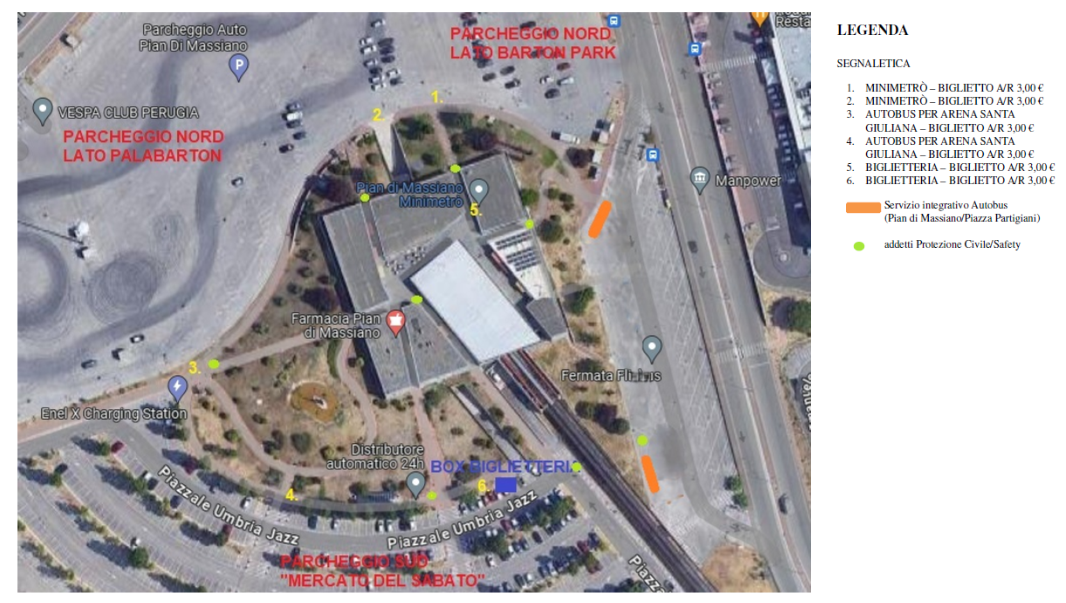
Fig. 3 Pian di Massiano

I volontari disponibili verranno distribuiti in corrispondenza dei parcheggi presenti e in particolare presso parcheggio autobus Saba per agevolare gli utenti verso le navette dirette al concerto.
Lungo Via Cacciatori delle Alpi l’organizzatore dell’evento predisporrà una fila di transenne per separare la corsia di arrivo degli autobus da quella delle persone che si accoderanno in corrispondenza del Varco B dell’Arena.

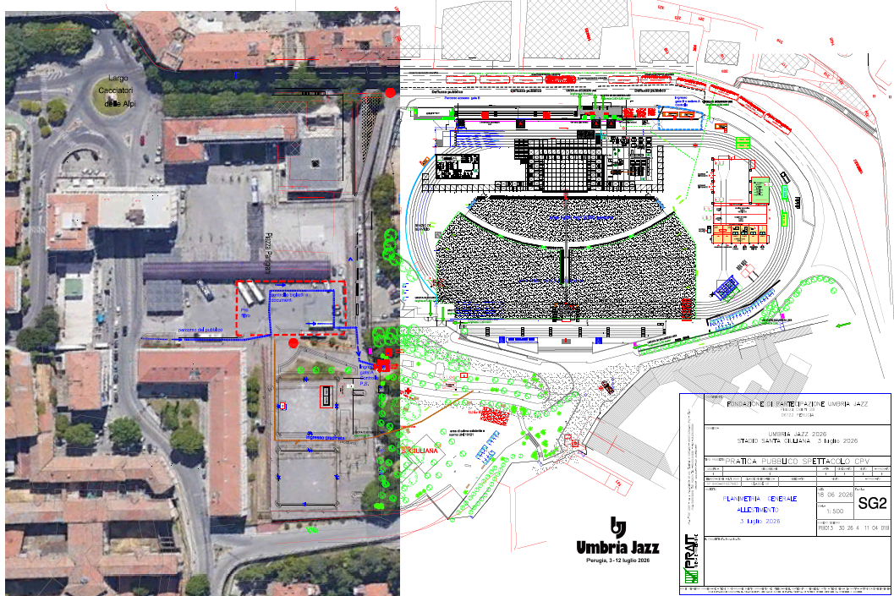
A
B
Fig. 4 Arena Santa Giuliana
Per quelli che devono accedere attraverso il varco A il personale della Protezione Civile agevolerà il flusso degli spettatori attraverso la rampa pedonale che collega Via Cacciatori delle Alpi a Piazza Partigiani.

organizzazione dei flussi in uscita dal concerto
Al termine del concerto gli spettatori che defluiscono dal Varco B saranno indirizzati verso le navette posizionate in Via Cacciatori delle Alpi che li riporteranno ai parcheggi di Pian di Massiano.

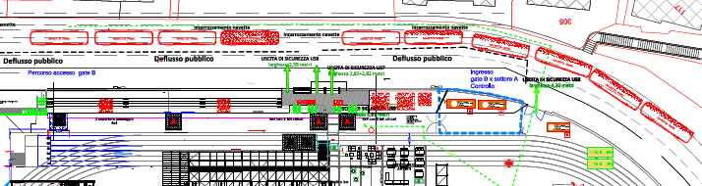
B
Fig. 5 Navette in Via Cacciatori delle Alpi

Contemporaneamente, per coloro che andranno a prendere il minimetrò si prevedono due principali percorsi di risalita verso il vettore:
1.verso le scale mobili della Rocca Paolina-Piazza Italia;
2. verso le Scale di Sant’Ercolano.
Per evitare che si creino interferenze importanti fra i flussi in salita ed in discesa al minimetrò sarà valutata all’occorrenza la possibilità di chiudere Via Campo Battaglia direzione Minimetrò.
In questo ultimo caso gli utenti potranno raggiungere la stazione di Pincetto o da Via Oberdan o da Via Via Floramonti Via Marzia Piazza Italia.

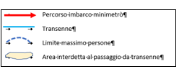
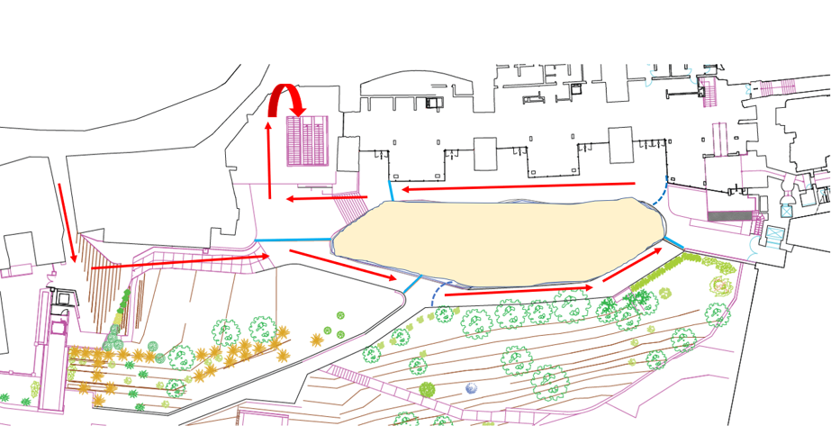

Fig. 6 Percorso Giardini Pincetto
Per quanto attiene i flussi diretti verso minimetrò da Via della Rupe, nel caso in cui gli spazi di banchina della stazione del Pincetto siano occupati da utenti in coda in attesa delle vetture in discesa verso Pian di Massiano la regolamentazione dei flussi in discesa da via della Rupe verrà effettuata mediante stazionamento degli utenti negli spazi delle aree pedonali dei giardini del Pincetto e successivo accesso cadenzato alle scale mobili del IV arcone; la gestione del predetto meccanismo sarà coordinata dai referenti della Protezione civile, della Polizia Municipale e di Minimetrò.
Nel caso che i flussi in uscita ed in entrata alla stazione Pincetto non siano compatibili con le condizioni di sicurezza del sottopasso in Via della Rupe si renderà necessario, dividere in due direttrici i flussi pedonali tra la stazione Minimetrò del Pincetto ed il centro storico con le seguenti modalità:
- Fase di afflusso: gli utenti che da Pian di Massiano, con il Minimetrò, sono diretti alla manifestazione seguiranno il percorso: uscita tornelli stazione Minimetrò di Pincetto Via Campo Battaglia Scalette S. Ercolano Via Floramonti Via Marzia Piazza Italia.

- Fase di deflusso: gli utenti diretti alla stazione Minimetrò di Pian di Massiano seguiranno il percorso: Piazza Matteotti Via Oberdan Via della Rupe Piazza della Rupe (anello) Scale Mobili Pincetto tornelli in ingresso stazione Minimetrò di Pincetto.

L’eventuale provvedimento di modifica dei suddetti flussi verrà assunto dal responsabile del C.O.C., sentito il personale della Polizia Municipale presente presso l’archetto di Via della Rupe e comunicato nell’ordine a:
  - Referente della Polizia Municipale;
  - Capo Servizio Minimetrò, che provvederà a darne debita evidenza ai viaggiatori dell’impianto mediante messaggi vocali in stazione.

MATERIALI E MEZZI – FUNZIONE 4

La Funzione 4 sarà attiva nella giornata del 3 luglio con un funzionario presente al COC nell’orario 16:00-02:00 o fino a cessata esigenza e n. 2 unità personale operativo da impiegare in caso di necessità.
Per tutta la durata della manifestazione sarà operativo anche il servizio del Pronto Intervento Comunale.

MOBILITA’ E SERVIZI ESSENZIALI – FUNZIONE 5

La funzione 5 sarà attiva nella giornata del 3 luglio, dalle ore 16:00 alle ore 02:00 o fino a cessata esigenza, per sovraintendere la gestione della mobilità attraverso i vettori del trasporto pubblico e i responsabili degli impianti di mobilità alternativa.

STRUTTURE OPERATIVE LOCALI - VIABILITÀ – FUNZIONE 7

Il Comandante della Polizia Locale, responsabile della funzione 7, attraverso un suo ufficiale coordinerà il personale della Polizia Locale per la gestione della viabilità nel corso degli eventi musicali.
Lo stesso ha comunicato la dislocazione delle pattuglie di vigilanza, nel periodo 19:00 – 01:00, come di seguito riportata:
- 1 pattuglia a Largo Cacciatori della Alpi o in Piazza Italia
- 1 pattuglia in via XX Settembre intersezione via Sottoripa
- 1 pattuglia in via Baglioni intersezione via Calderini.
La Polizia Locale gestirà la viabilità con n° 5 pattuglie, nelle aree oggetto dell’evento musicale, nella fascia oraria 19:00 – 02:00.
Per la giornata del 3 luglio sono previste n° 5 pattuglie, turno pomeridiano, e n°10 pattuglie turno serale.

MEZZI E PERSONALE DI SOCCORSO SANITARIO

La Società Prait, appositamente incaricata dalla Fondazione Umbria Jazz, ha prodotto un apposito Piano di Sicurezza e Piano di Emergenza relativo a tutti gli scenari della manifestazione, acquisito dalla Commissione Comunale di Vigilanza.
Il Piano prevede, nel corso della manifestazione, l’utilizzo di mezzi e personale sanitario della Croce Rossa Italiana in grado di garantire il soccorso.
Onde permettere un rapido intervento è prevista l’installazione in Piazza Italia di un Posto di Coordinamento Avanzato CRI (PCA) che funge da presidio medico fisso (ambulatorio), dove saranno presenti sempre personale sanitario ed infermieristico e n. 1 ambulanza di tipo A con ponte radio per collegamento con le altre unità operanti.
Un’altra ambulanza di tipo A è prevista dietro al palco in Piazza IV Novembre e coprirà lo spazio scenico. E’ prevista inoltre la presenza di ambulanze anche all’Arena Santa Giuliana in occasione degli spettacoli previsti.
Il personale sanitario presso Piazza Italia entrerà in servizio ogni giorno dalle 18:30 alle 1:00 o fino a fine concerti; la postazione presso l’Arena del Santa Giuliana inizierà il servizio alle ore 17:30 fino a fine concerto.
I percorsi delle ambulanze verranno definiti sulla base delle percorribilità viaria del momento.
Sono previste anche squadre appiedate con disponibilità di defibrillatore e personale con qualifica di soccorritore BLS-D.
Il referente del servizio sanitari è il Dott. Giuseppe Sabatino (3381632983) mentre il telefono della PCA al quale richiedere attivazione del servizio è 366 6172958.
La PCA, coadiuvata da personale medico ed infermieristico dislocato nelle varie aree dello spettacolo, vigilerà tutta l’area della manifestazione e si interfaccerà costantemente con il gestore della sicurezza e la sala operativa del 118.
In caso di emergenza sanitaria il personale della Protezione civile attraverso il COC segnalerà la richiesta di intervento al PCA.

NUMERI UTILI
Prefettura di Perugia  Funzionario di turno | Centralino (H 24)  Centralino | 075 56821  fax 075 5682666  56821
Comune di Perugia | Corpo di Guardia - COC  Sala Operativa Polizia Locale | 0755772254  075 5723232
Coordinatore PPC | Ing. Vincenzo Tintori | 333 4925706
Funzione 3 – Volontariato | Dott. Laura Volentiera | 331 1430313
Funzione 4 | Dott. Fabio Campagnacci  Geom. Bruno Leombruni  Ing. Margherita Ambrosi | 339 4988901  335 7483188  347 1287877
Funzione 7 | Col. Nicoletta Caponi  Mag. Isabella Lucarelli | 335 1306888  335 5492503
Questura | Centralino | 075 50621 – 075 56821 – 113
Carabinieri | Centralino | 075 54241 - 112
Guardia di Finanza | Sala Operativa | 075 31622 - 117
Vigili del Fuoco | Centralino /Sala Operativa | 075 506391/2/3– 115
Polizia Stradale | Centralino | 075 506751
Polizia Provinciale | Centr. Op. | 075 32111
C.O. Umbria Soccorso | Centralino | 118
Croce Rossa Italiana | Coord. Dott. G. Sabatino  PCA | 366 6172958
Regione Umbria | Sala Operativa | 0742 630777
Busitalia | Dott. Cinfrignini  Dott. Stefano Castellani  Ing. Alessandro Manuali  ADE (addetto all’esercizio) reperibilità | 345 100 43 61  075 9637853 – 320 373 89 27  324 5670701  340 360 89 38
Minimetro | Ing. Mariani  Dott. Vignaroli  Ing. Sciurpi  (sost. Direttore di esercizio)  Capo Servizio | 342 713 84 55  335 738 14 92  345 100 41 85  324 567 07 01  075 544 77 16 – 544 77 01
SIPA | Centrale Operativa | 075 5732506
GESENU | Ing. Massimo Pera  Dott. Fabrizio Valocchia | 335 576 21 81  366 628 74 98
Responsabile della Sicurezza  e Gestore dell’Emergenza | Per. Ind. Baldoni Giammario | 335 315812
Coordinatore della sicurezza | Arch. Grasselli Maurizio | 335 324504
Coordinatore Organizzazione UJ | Dr. Lazzari Stefano | 335 396267

